Estudio ManpowerGroup - ‘Desajuste de talento en 2023’

El 78% de las empresas de Energía y suministros tiene dificultades para encontrar a los profesionales que necesita

- Pese a que el dato es preocupante, el sector se sitúa por debajo de la media general en España (80%).

- Energía y suministros está entre las industrias menos afectadas por el desajuste de talento en un ranking que lidera Publicidad y comunicación (91%), seguido de Tecnología (84%).

- Para el 42% de las compañías de Energía y suministros, ofrecer flexibilidad sobre dónde o cuándo se trabaja es la estrategia más utilizada para atraer y fidelizar talento.

- A nivel global, Energía y suministros y Publicidad y comunicación, son las industrias que más problemas tienen, ambas con un resultado del 79%.

Madrid, 11 de abril de 2023.- Según datos del estudio de ManpowerGroup sobre ‘Desajuste de Talento en 2023’, un 78% de las empresas de Energía y suministros en España afirma tener dificultades para encontrar a los profesionales que busca. Aunque preocupante, el resultado mejora la media general nacional, que se mantiene en máximos históricos, con un 80%. Por el contrario, el sector lidera el ranking a nivel global, junto con Publicidad y comunicación, ambas presentan un promedio del 79%.

Óscar Lupión, director corporativo de Energía en ManpowerGroup comentaba que “las empresas del sector energético necesitan desarrollar las capacidades de sus equipos y contar con profesionales que traigan nuevas habilidades para afrontar la evolución de su negocio desde los combustibles fósiles hacia las renovables”.

De este modo, las empresas de Energía y suministros se sitúan entre las menos afectadas por el desajuste de talento en España. Encabeza el ranking Publicidad y comunicación (91%), seguido de Tecnología (84%), y Bienes y servicios de consumo (83%). También por encima de la media se ubican Salud y farmacia (82%) e Industria (81%). Por debajo, igualado con el propio sector energético, aparece Logística, transporte y automoción (78%); y cierra la lista, con el resultado menos agudo, Financiero e Inmobiliario (74%).

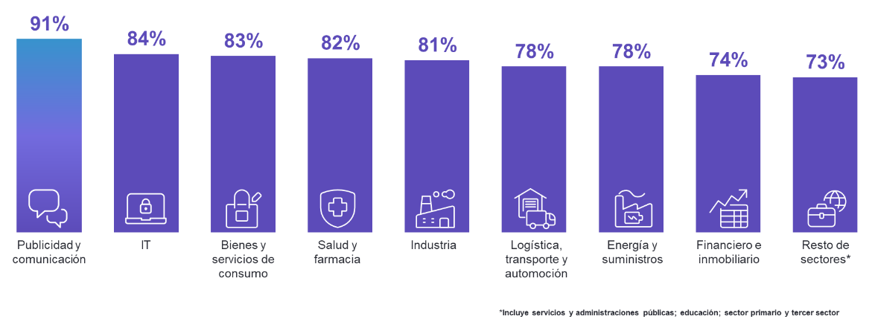
Gráfico desajuste de talento en España por sectores

El pensamiento crítico es la habilidad más buscada en el sector
Las habilidades blandas juegan un papel creciente y se han vuelto especialmente relevantes en los últimos años. Las más buscadas por estas empresas en España son, en este orden: pensamiento crítico y analítico; aprendizaje continuo y curiosidad; y liderazgo e influencia.

En cuanto a las competencias técnicas, las empresas españolas de este ámbito demandan profesionales con capacidades en ingeniería; IT y data; y atención al cliente.

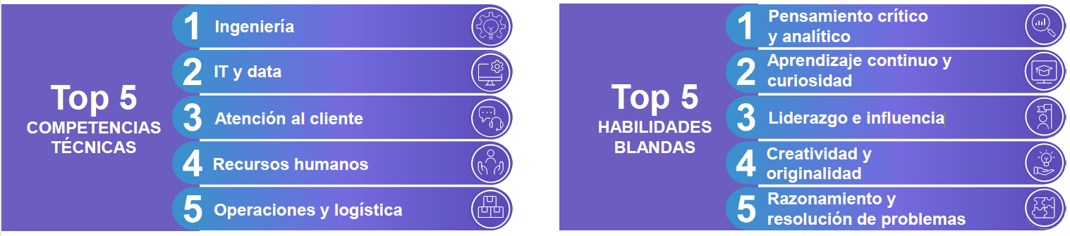
Top 5 de competencias técnicas y de habilidades blandas en Energía y suministros en España

Las estrategias de las compañías del sector para abordar el desajuste de talento
Entre las estrategias que ponen en marcha las empresas españolas de Energía y suministros para atraer y fidelizar a los profesionales que necesitan, las medidas de flexibilidad respecto al cuándo y al dónde se trabaja se posicionan como la principal herramienta, empleada por el 42% de las compañías.

Valorar fuentes alternativas o que no se utilizaban previamente para acceder a candidatos es la siguiente medida más utilizada por un 39% de los consultados. Las mejoras económicas como los signing bonus o primas por cambiar de empleo (29%), la automatización de los procesos de selección (26%) y la reducción de las cualificaciones requeridas (19%) son las otras principales estrategias.

Más información en: https://www.manpowergroup.es/estudios/el-desajuste-de-talento-alcanza-por-segundo-ano-consecutivo-su-maximo-historico

ManpowerGroup es la compañía líder mundial en soluciones de talento y tecnología. Ayuda a las organizaciones a adaptarse a un mercado del empleo en constante cambio, seleccionando, evaluando, desarrollando y gestionando el talento que necesitan para lograr sus objetivos de negocio. Apoyándose en las últimas herramientas tecnológicas, crea estrategias innovadoras para cientos de miles de empresas cada año, permitiéndoles contar con los profesionales cualificados que necesitan, al mismo tiempo que ofrece un empleo digno y sostenible a millones de personas. A través de sus distintas marcas (Manpower, Experis y Talent Solutions), aporta valor a candidatos y clientes en más de 75 países, como lleva haciendo durante más de 70 años. Además, sus políticas de diversidad, inclusión e igualdad y sus buenas prácticas de negocio son reconocidas por multitud de organizaciones.
Más información en www.manpowergroup.es.

ManpowerGroup  Dpto. Comunicación  Juan Gómez Rodríguez  Tel. 687 51 96 90  juan.gomez@manpowergroup.es |  | Indie (agencia de comunicación)  Isabel Gata  Tel.: 630 701 069  isabel@indiepr.es  Lola Alonso  Tel.: 686910798  lola@indiepr.es

